附件

韶关在线学习APP补考报名流程

第一步：扫描二维码安装APP。（原已下载安装APP的不用重新安装）。



第二步：登录APP，账号：学号，默认密码：ousG#sg@202403

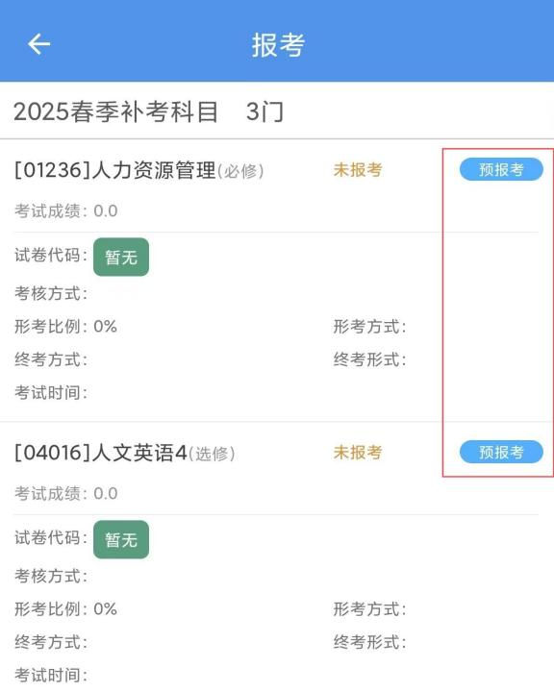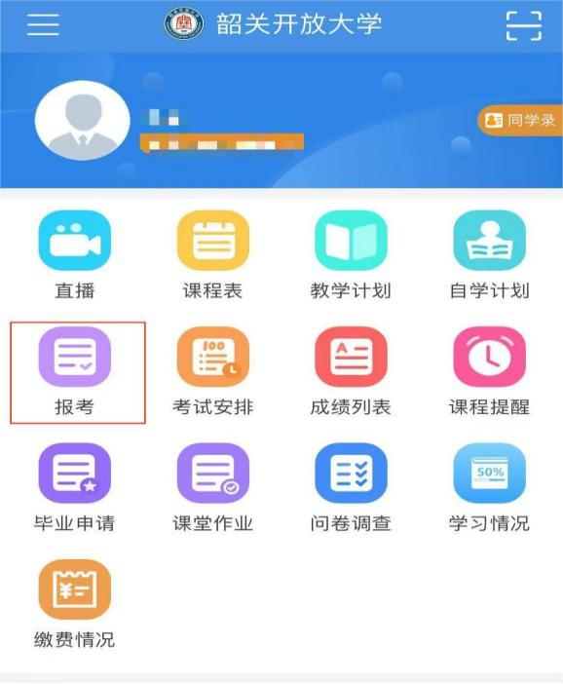第三步：点击“报考”，选择需要补考科目点击“预报考”完成报考。